101學年度 家庭防災卡說明
臺灣地理環境特殊，無法避免颱風與地震等天然災害之發生，屬於高災害潛勢地區。一但發生大規模災害，交通及通訊往往陷入混亂且可能中斷，家庭成員的團聚，常常會有所困難，此時凸顯『家庭防災卡』的重要性。透過家長、學童的共同參與討論及填寫『家庭防災卡』並黏貼於聯絡簿第一頁，使災難發生時便於聯絡親人，更因彼此互動及參與防災教育課題，讓防災意識向下扎根。
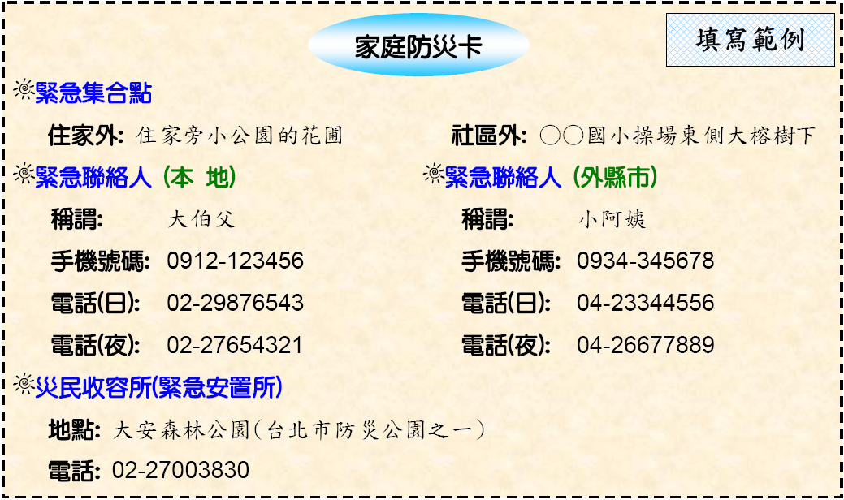

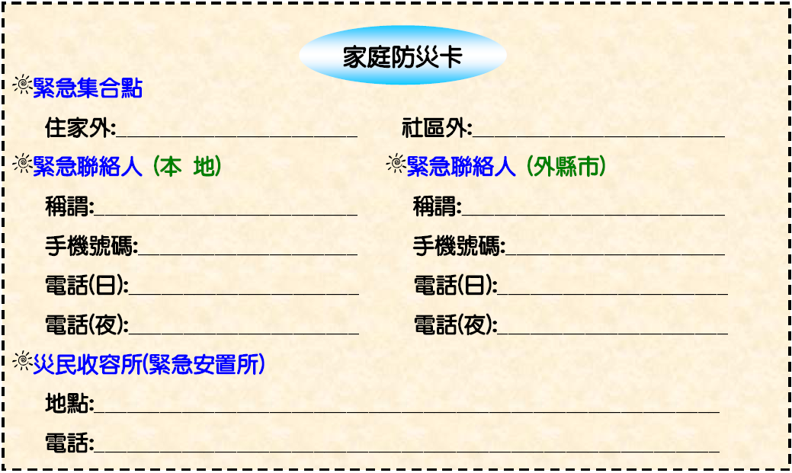

景華防災公園

02-2788-4255

註1：災民收容所(緊急安置所)請填寫離家較近的收容所，地址及電話可至「臺北市防災資訊網」，（http://tdprc2.tfd.gov.tw/TaipeiCityEms1_public/）或至「臺北市消防局」網站查詢（網址http://www.tfd.gov.tw/cht/index.php），若有困難，可先不填寫，但災害發生時應留意政府的公告。
註2：緊急集合點：當災害發生時，家人緊急集合的地點，小規模災害（如公寓火災、小震災）時，家人會在住家外的適當地點（如家旁的小綠地）集合，但大規模災害時，可能連住家附近都不太安全，家人就必須在稍遠一點的社區外（如學校、公園）集合。
註4：緊急聯絡人：小災害時，同一城鎮（本地）的親友足以協助家人（聯絡、醫療照護、收容安置等），但大災害時，可能需要外地的親友過來幫忙。

